湟里中心小学“大家访”活动记录表
学校：武进区湟里中心小学 班级： 五(3)
教师姓名 | 白玉仙 | 学生姓名 | 谭安然
家长姓名 | 谭强 | 同行教师 | 周薇
家访时间 | 2018.10.25 | 家访形式 | 上门
家访准备 | 了解孩子父母的工作时间  把孩子平时在校的表现进行整理
家访过程 | 该生在校比较听话，也能融入到群众中，本学期书写进步很大。该生每天能早晚参加学校运动员的训练，假期里也不间断，是个有耐心，有恒心，有毅力的孩子。学生的在学校的学习状况很好，但是吃饭有挑食的毛病
家长诉求 | 希望更多的知道孩子在校学习状况，商讨如何提高该生的学习成绩。
家访图片 | 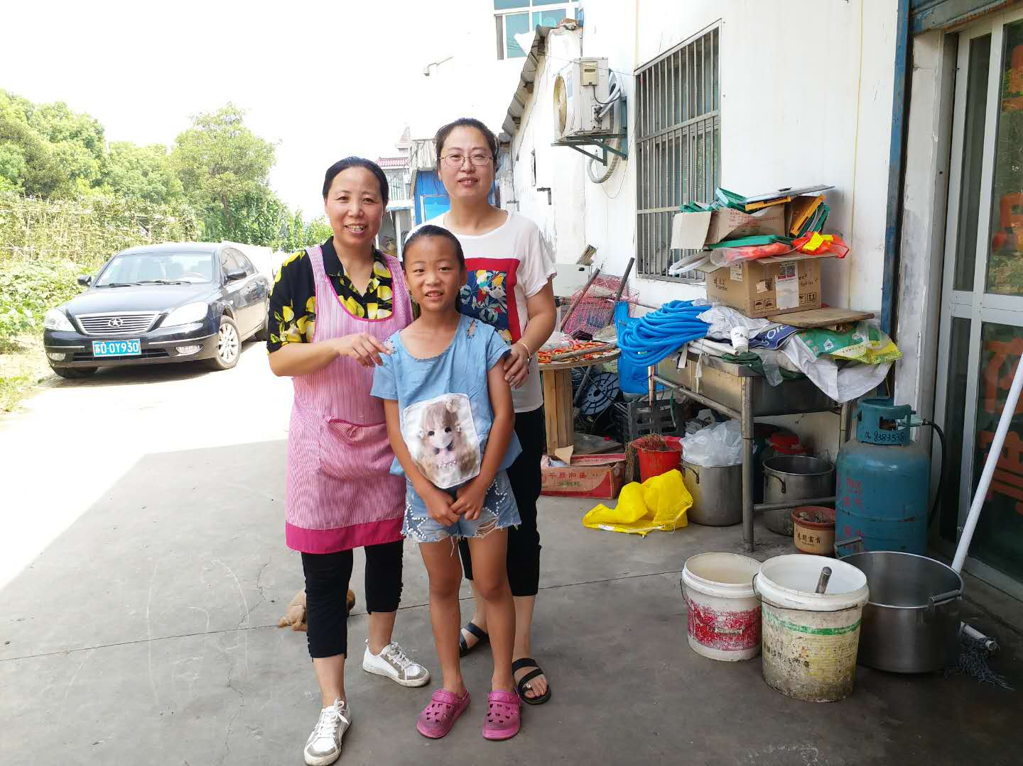

湟里中心小学“大家访”活动记录表
学校：武进区湟里中心小学 班级： 五(3)
教师姓名 | 白玉仙 | 学生姓名 | 曹瑞洁
家长姓名 | 曹文俊 | 同行教师 | 刘伟丽
家访时间 | 2018.11.27 | 家访形式 | 上门
家访准备 | 了解孩子父母的工作时间  把孩子平时在校的表现进行整理
家访过程 | 老师向家长汇报该生在校表现：该生是一个十分文静、十分踏实的女孩，学习态度很认真，每次听写、考试都很让老师放心，做事很稳，老师布置的任务都很出色地完成，但该生不擅长表达，上课很少回答问题，在班级工作中缺少一种魄力。喜欢读书，善于积累，在习作方面比较突出。期望该生再大胆些，在活动的磨炼中不断成长。
家长诉求 | 希望知道更多的该生的学习、活动等各方面的状况，希望老师能督促孩子更好的学习。
家访图片 | 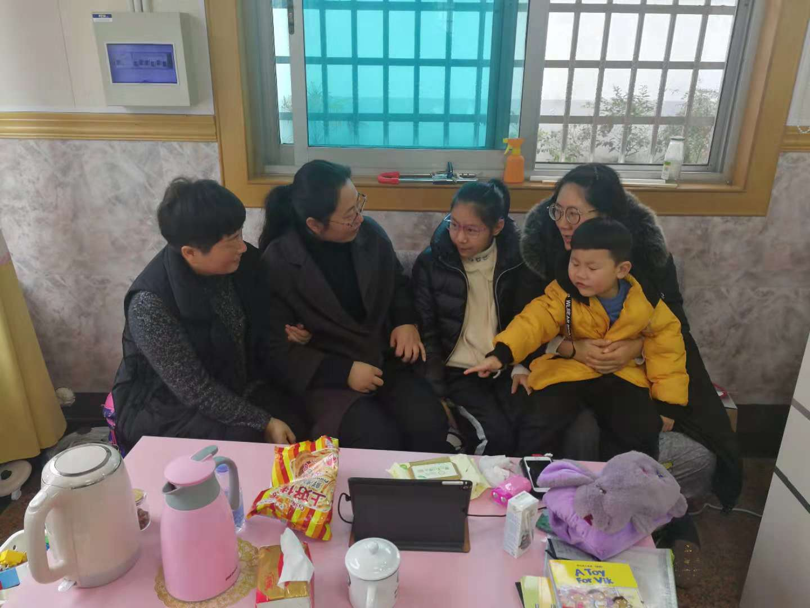

湟里中心小学“大家访”活动记录表
学校：武进区湟里中心小学 班级： 五(3)
教师姓名 | 白玉仙 | 学生姓名 | 杨江江
家长姓名 | 杨耀荣 | 同行教师 | 刘伟丽
家访时间 | 2018.11.27 | 家访形式 | 上门
家访准备 | 了解孩子父母的工作时间  把孩子平时在校的表现进行整理
家访过程 | 老师向家长汇报该生在校表现：该生是一个十分文静、十分踏实的女孩，学习态度很认真，每次听写、考试都很让老师放心，做事很稳，老师布置的任务都很出色地完成，但该生不擅长表达，上课很少回答问题，在班级工作中缺少一种魄力。喜欢读书，善于积累，在习作方面比较突出。期望该生再大胆些，在活动的磨炼中不断成长。
家长诉求 | 希望更多的反映该生的学习、活动等各方面的状况
家访图片 | 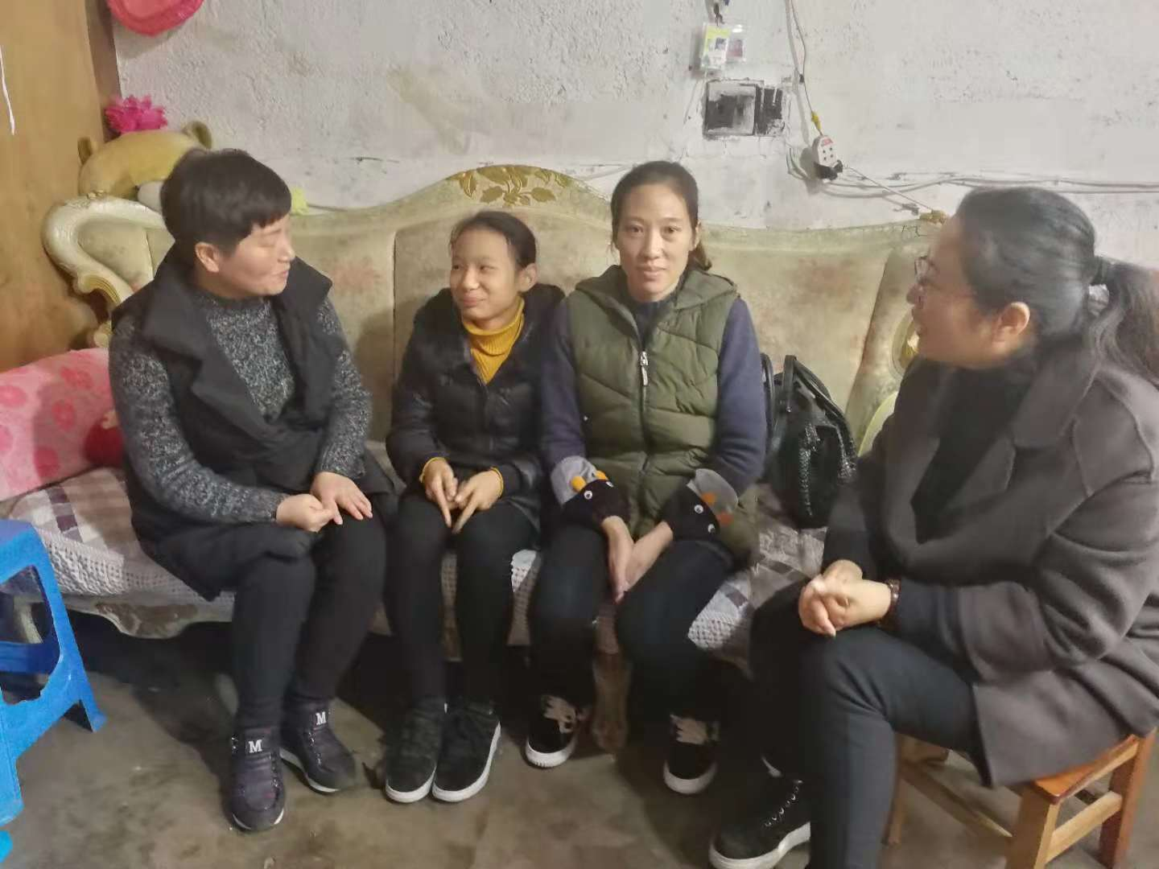
湟里中心小学“大家访”活动记录表
学校：武进区湟里中心小学 班级： 五(3)
教师姓名 | 白玉仙 | 学生姓名 | 李文杰
家长姓名 | 张丽 | 同行教师 | 刘伟丽
家访时间 | 2018.11.27 | 家访形式 | 上门
家访准备 | 了解孩子父母的工作时间  把孩子平时在校的表现进行整理
家访过程 | 该生是一个十分好动的男孩，与家长也多次反映过这个问题。他很聪明，成绩也很好，但常常管不住自己，上课很少能坐得住，要么东张西望，要么手中拿着玩具摆弄，要么与邻桌耳语几句，要么头低下不知在想什么。老师让思考问题，他张口就说。他口头表达潜力很强，也很会办事，但缺少静下心来独立思考的潜力，这就影响了其做题的质量。读书、思考是需要安静的，唯有一颗宁静的心才能使自己进入思维的腹地，才能领悟到更深更广的内涵，期望该生能认识到这一点。
家长诉求 | 希望更多的反映该生的学习、活动等各方面的状况
家访图片 | 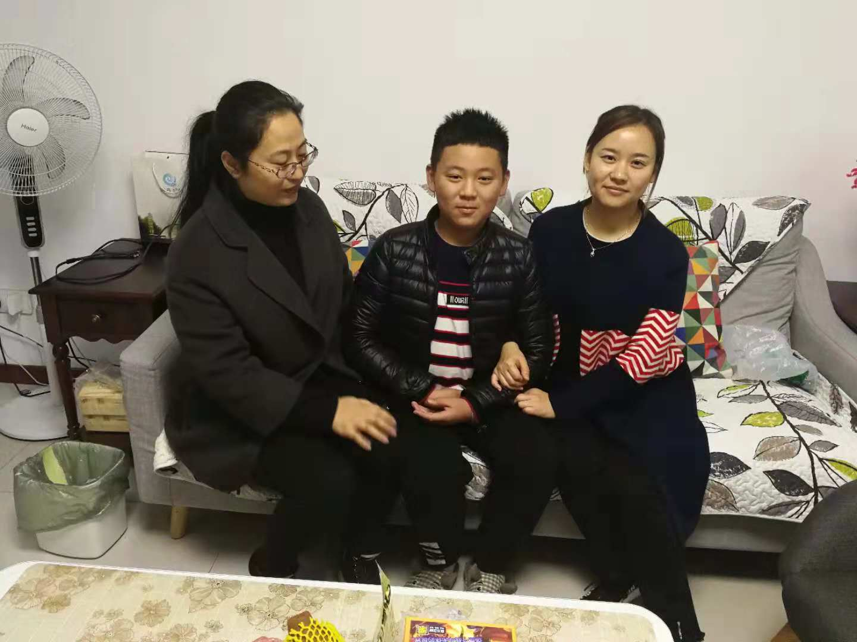
湟里中心小学“大家访”活动记录表
学校：武进区湟里中心小学 班级： 五(3)
教师姓名 | 白玉仙 | 学生姓名 | 蒋宜
家长姓名 | 王英飞 | 同行教师 | 刘伟丽
家访时间 | 2018.11.27 | 家访形式 | 上门
家访准备 | 了解孩子父母的工作时间  把孩子平时在校的表现进行整理
家访过程 | 老师向家长反映该生在校表现：该生在校十分安静，很懂事，上课专注力比较好，学习态度很认真，书写比以前有进步，但在笔画的间架结构方面还需改善。作文有资料可写，能有自己的想法，但缺少细致的描述。该生比较胆小，上课很少回答问题，需要多锻炼，增强自信，变得大方开朗一些。家长向老师反映状况：该生在家能按时完成老师布置的各项作业，但不喜欢让家长检查作业。当家长询问他的学习时，孩子总是不乐意，家长很是头疼。家长愿意与老师用心配合，期望该生能够更自信一些
家长诉求 | 希望更多的反映该生的学习、活动等各方面的状况
家访图片 | 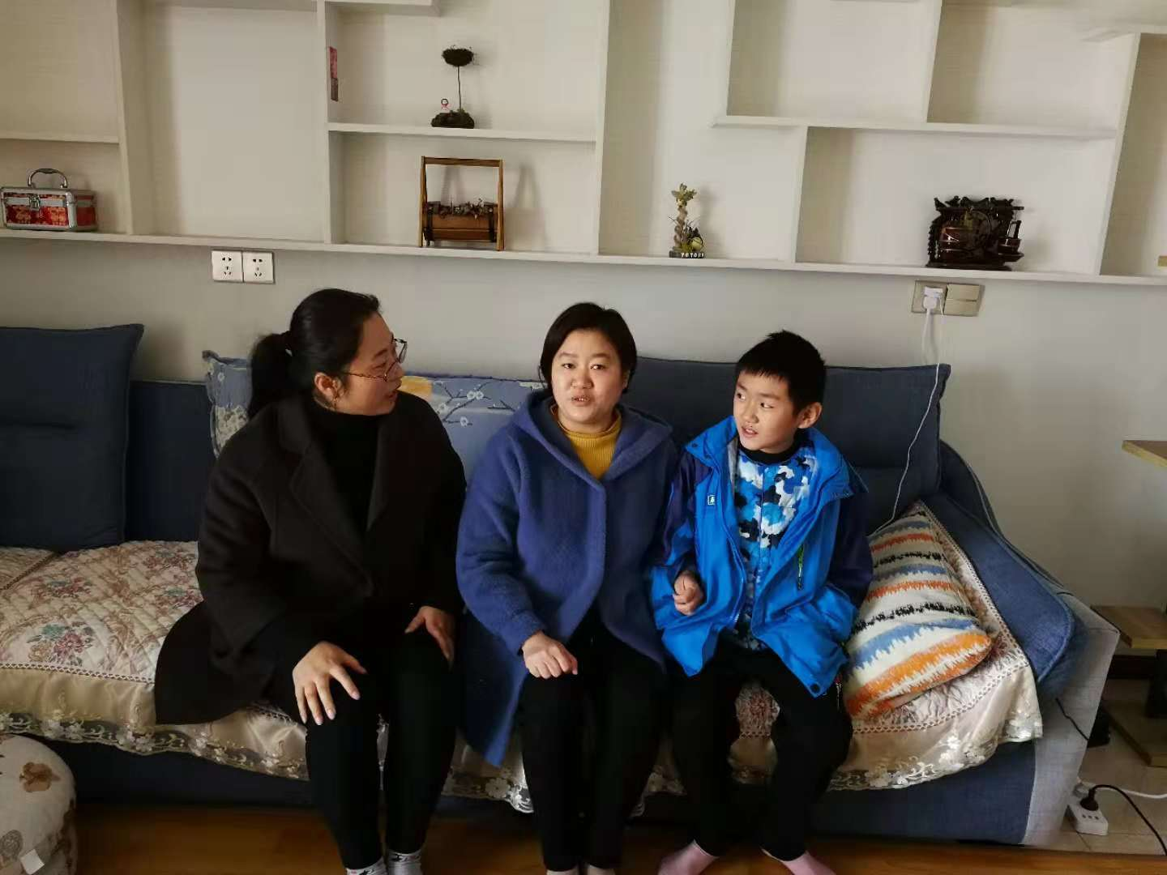

湟里中心小学“大家访”活动记录表
学校：武进区湟里中心小学 班级： 五（3）
教师姓名 | 白玉仙 | 学生姓名 | 马奥运
家长姓名 | 马学标 | 同行教师 | 周薇
家访时间 | 2019、1、5 | 家访形式 | 进家庭
家访准备 | - 到各任课老师那里了解孩子的上课表现。  - 查看孩子语数外三门功课的作业情况。  - 到其他同学那里了解孩子平时的行为表现。  - 带好上周学校语文调研测试的卷子。
家访过程 | 1、向家长汇报孩子在校的学习情况和行为表现。  2、帮助孩子分析语文调研测试中错误的原因。  3、了解孩子在家中生活、学习等各方面的表现。  4、倾听家长对学校教育教育各方面的建议和意见。
家长诉求 | 孩子比较活泼，在家中做作业自觉性不够，有时拖拉，做事不细心，希望老师严加管教。
家访图片 | 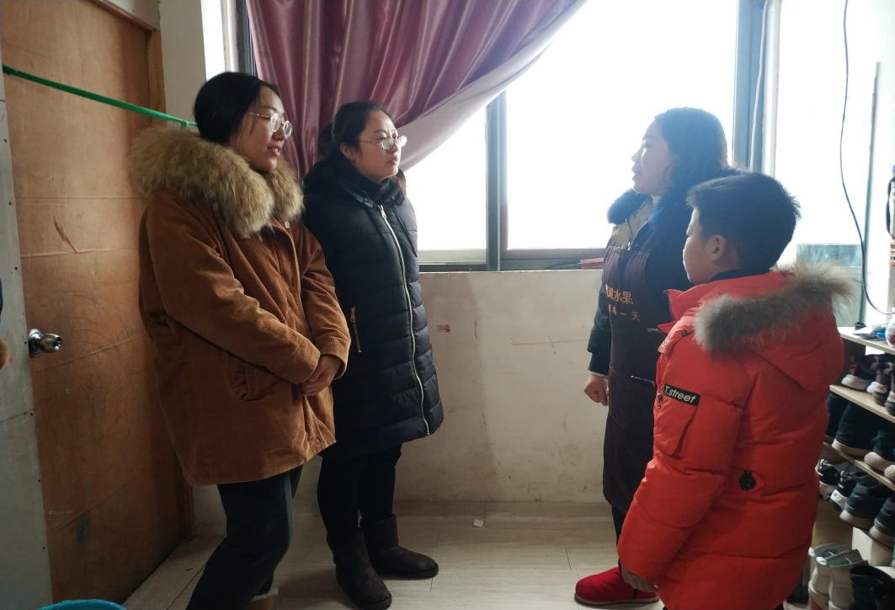

湟里中心小学“大家访”活动记录表
学校：武进区湟里中心小学 班级： 五（3）
教师姓名 | 白玉仙 | 学生姓名 | 蒋茜
家长姓名 | 蒋权 | 同行教师 | 周薇
家访时间 | 2019、1、5 | 家访形式 | 进家庭
家访准备 | - 到各任课老师那里了解孩子的上课表现。  - 查看孩子语数外三门功课的作业情况。  - 到其他同学那里了解孩子平时的行为表现。  - 带好上周学校语文调研测试的卷子。
家访过程 | 1、向家长汇报孩子在校的学习情况和行为表现。  2、帮助孩子分析语文调研测试中错误的原因。  3、了解孩子在家中生活、学习等各方面的表现。  4、倾听家长对学校教育教育各方面的建议和意见。
家长诉求 | 孩子性格文静内向，在家中学习做事比较主动，但有时做作业不细心，希望老师严加管教，课堂上多给孩子锻炼的机会。
家访图片 | 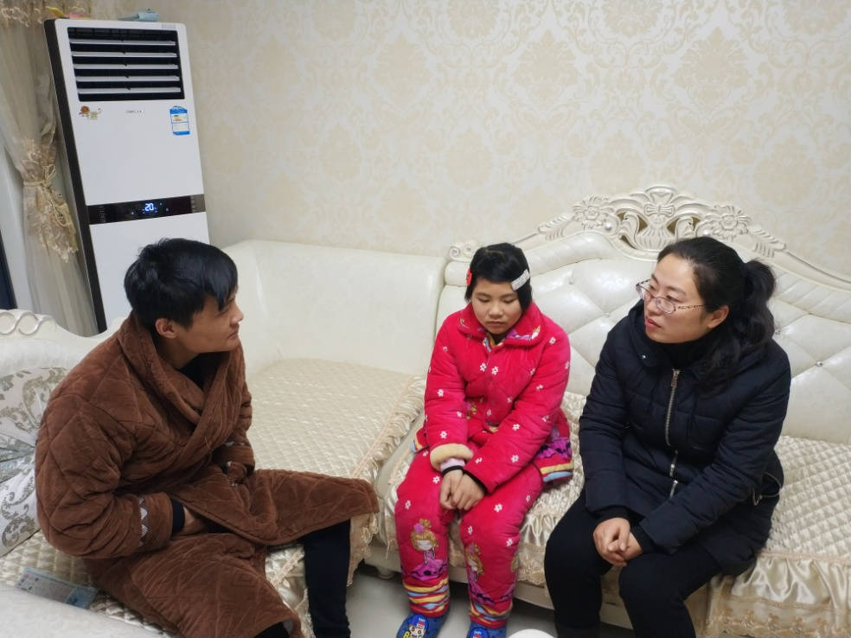
湟里中心小学“大家访”活动记录表
学校：武进区湟里中心小学 班级： 五（3）
教师姓名 | 白玉仙 | 学生姓名 | 徐睿琪
家长姓名 | 徐兴磊 | 同行教师 | 周薇
家访时间 | 2019、1、5 | 家访形式 | 进家庭
家访准备 | - 到各任课老师那里了解孩子的上课表现。  - 查看孩子语数外三门功课的作业情况。  - 到其他同学那里了解孩子平时的行为表现。  - 带好上周学校语文调研测试的卷子。
家访过程 | 1、向家长汇报孩子在校的学习情况和行为表现。  2、帮助孩子分析语文调研测试中错误的原因。  3、了解孩子在家中生活、学习等各方面的表现。  4、倾听家长对学校教育教育各方面的建议和意见。
家长诉求 | 孩子性格比较内向，在家中做事学习比较主动，但是做作业有时很粗心，平时胆子太小。希望老师严加管教，在学校多给孩子锻炼的机会。
家访图片 | 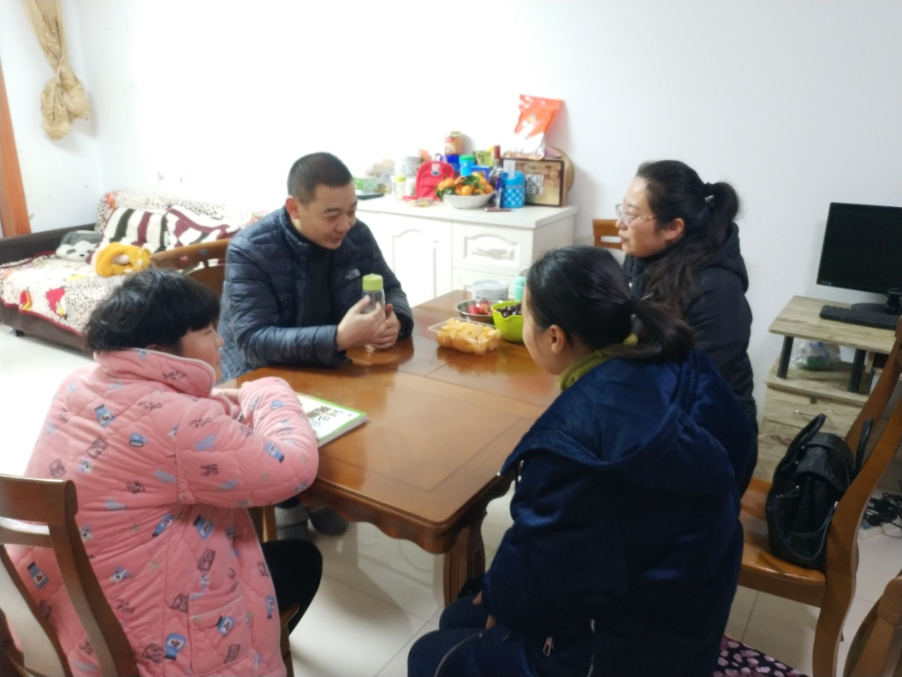
湟里中心小学“大家访”活动记录表
学校：武进区湟里中心小学 班级： 五（3）
教师姓名 | 白玉仙 | 学生姓名 | 李承校
家长姓名 | 李立凯 | 同行教师 | 周薇
家访时间 | 2019、1、5 | 家访形式 | 进家庭
家访准备 | - 到各任课老师那里了解孩子的上课表现。  - 查看孩子语数外三门功课的作业情况。  - 到其他同学那里了解孩子平时的行为表现。  - 带好上周学校语文调研测试的卷子。
家访过程 | 1、向家长汇报孩子在校的学习情况和行为表现。  2、帮助孩子分析语文调研测试中错误的原因。  3、了解孩子在家中生活、学习等各方面的表现。  4、倾听家长对学校教育教育各方面的建议和意见。
家长诉求 | 孩子性格文静内向，在家中学习做事比较主动，但有时做作业不细心，希望老师严加管教，课堂上多给孩子锻炼的机会。
家访图片 | 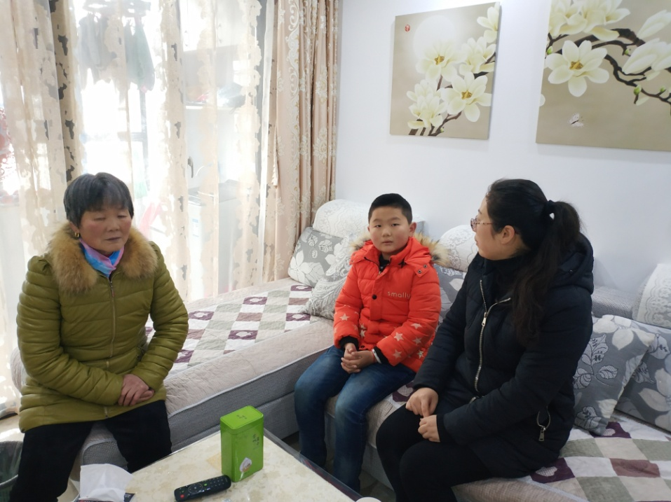
湟里中心小学“大家访”活动记录表
学校：武进区湟里中心小学 班级： 五（3）
教师姓名 | 白玉仙 | 学生姓名 | 赵凌薇
家长姓名 | 赵俊 | 同行教师 | 周薇
家访时间 | 2019、1、5 | 家访形式 | 进家庭
家访准备 | - 到各任课老师那里了解孩子的上课表现。  - 查看孩子语数外三门功课的作业情况。  - 到其他同学那里了解孩子平时的行为表现。  - 带好上周学校语文调研测试的卷子。
家访过程 | 1、向家长汇报孩子在校的学习情况和行为表现。  2、帮助孩子分析语文调研测试中错误的原因。  3、了解孩子在家中生活、学习等各方面的表现。  4、倾听家长对学校教育教育各方面的建议和意见。
家长诉求 | 孩子性格比较文静内向，在家里很娇气，学习上自觉性不够，作业速度较慢，比较粗心，请老师对她严格要求，上课多叫她发言。
家访图片 | 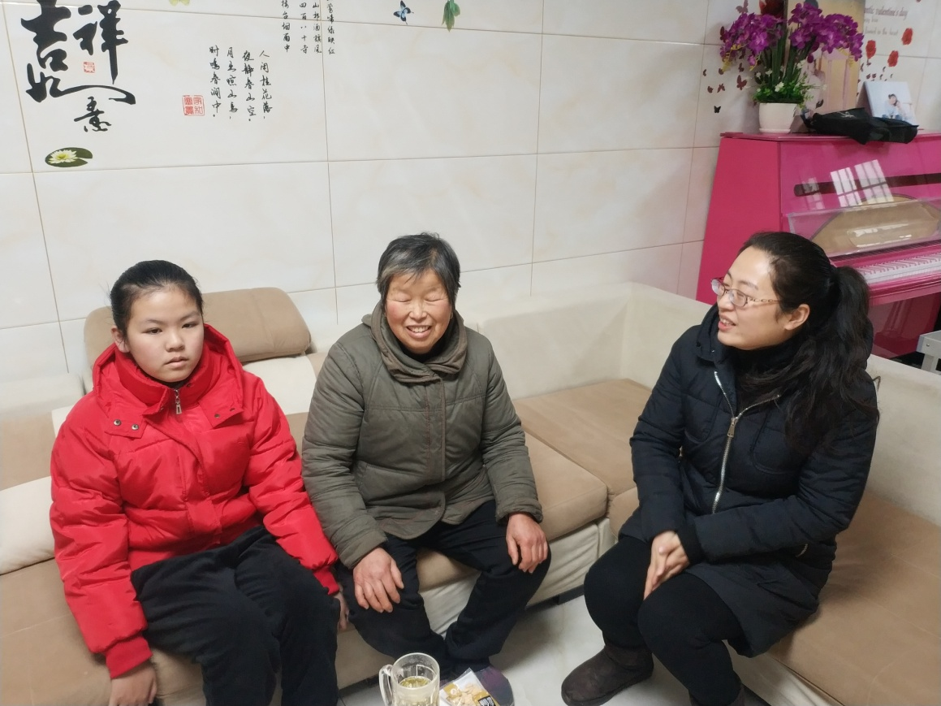
湟里中心小学“大家访”活动记录表
学校：武进区湟里中心小学 班级： 五（3）
教师姓名 | 白玉仙 | 学生姓名 | 陈思怡
家长姓名 | 陈增同 | 同行教师 | 周薇
家访时间 | 2019、1、5 | 家访形式 | 进家庭
家访准备 | - 到各任课老师那里了解孩子的上课表现。  - 查看孩子语数外三门功课的作业情况。  - 到其他同学那里了解孩子平时的行为表现。  - 带好上周学校语文调研测试的卷子。
家访过程 | 1、向家长汇报孩子在校的学习情况和行为表现。  2、帮助孩子分析语文调研测试中错误的原因。  3、了解孩子在家中生活、学习等各方面的表现。  4、倾听家长对学校教育教育各方面的建议和意见。
家长诉求 | 孩子在家能主动帮父母做事，学习上很自觉，作业从不拖拉，但是有时比较粗心，上进心还不够，希望老师对孩子更加严格要求。
家访图片 | 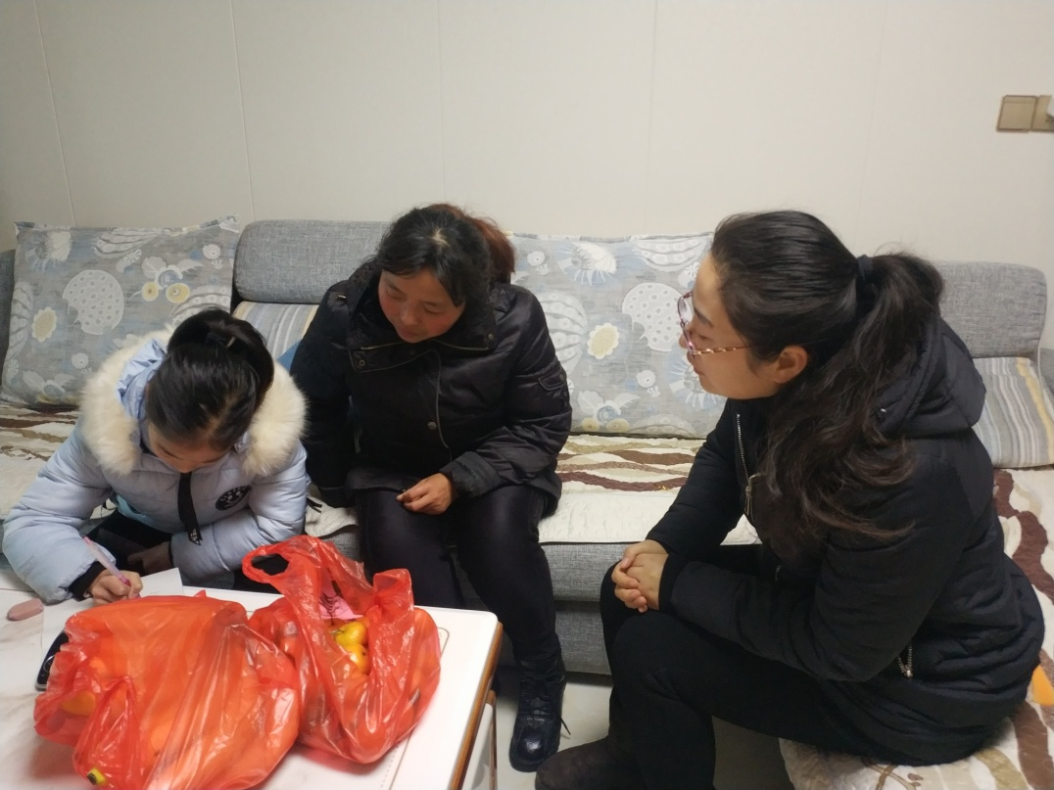
湟里中心小学“大家访”活动记录表
学校：武进区湟里中心小学 班级： 五（3）
教师姓名 | 白玉仙 | 学生姓名 | 施耀宏
家长姓名 | 施宝华 | 同行教师 | 周薇
家访时间 | 2019、1、5 | 家访形式 | 进家庭
家访准备 | - 到各任课老师那里了解孩子的上课表现。  - 查看孩子语数外三门功课的作业情况。  - 到其他同学那里了解孩子平时的行为表现。  - 带好上周学校语文调研测试的卷子。
家访过程 | 1、向家长汇报孩子在校的学习情况和行为表现。  2、帮助孩子分析语文调研测试中错误的原因。  3、了解孩子在家中生活、学习等各方面的表现。  4、倾听家长对学校教育教育各方面的建议和意见。
家长诉求 | 孩子在家能主动帮父母做事，学习上很自觉，作业从不拖拉，但是有时比较粗心，上进心还不够，希望老师对孩子更加严格要求。
家访图片 | 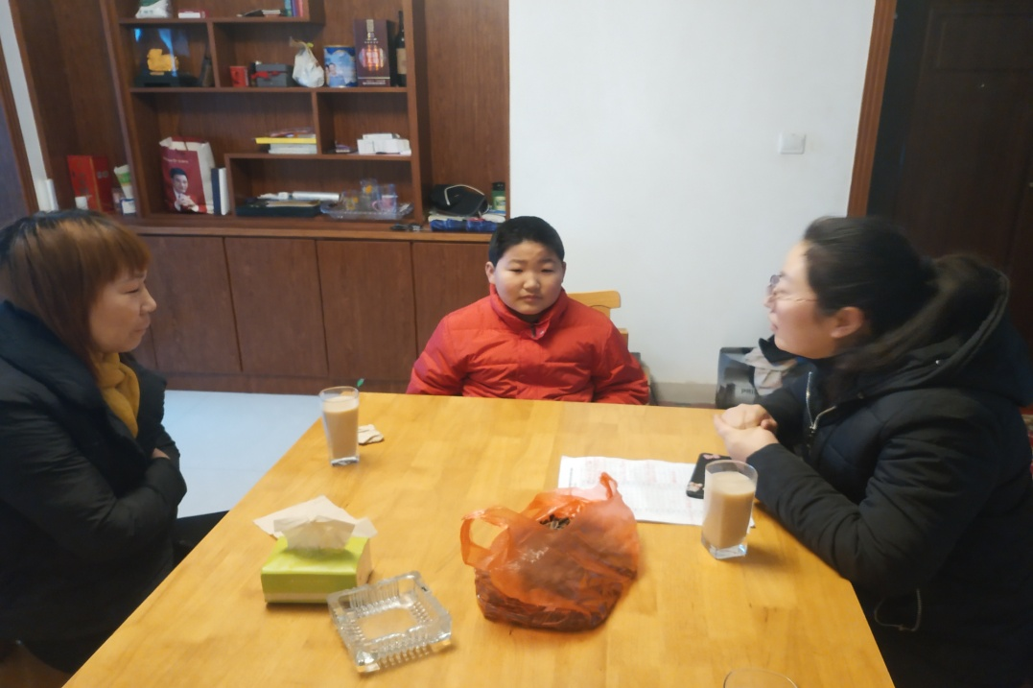
湟里中心小学“大家访”活动记录表
学校：武进区湟里中心小学 班级： 五（3）
教师姓名 | 白玉仙 | 学生姓名 | 张晨阳
家长姓名 | 张恩明 | 同行教师 | 周薇
家访时间 | 2019、1、5 | 家访形式 | 进家庭
家访准备 | - 到各任课老师那里了解孩子的上课表现。  - 查看孩子语数外三门功课的作业情况。  - 到其他同学那里了解孩子平时的行为表现。  - 带好上周学校语文调研测试的卷子。
家访过程 | 1、向家长汇报孩子在校的学习情况和行为表现。  2、帮助孩子分析语文调研测试中错误的原因。  3、了解孩子在家中生活、学习等各方面的表现。  4、倾听家长对学校教育教育各方面的建议和意见。
家长诉求 | 孩子在家能主动帮父母做事，学习上很自觉，作业从不拖拉，但是有时比较粗心，上进心还不够，希望老师对孩子更加严格要求。
家访图片 | 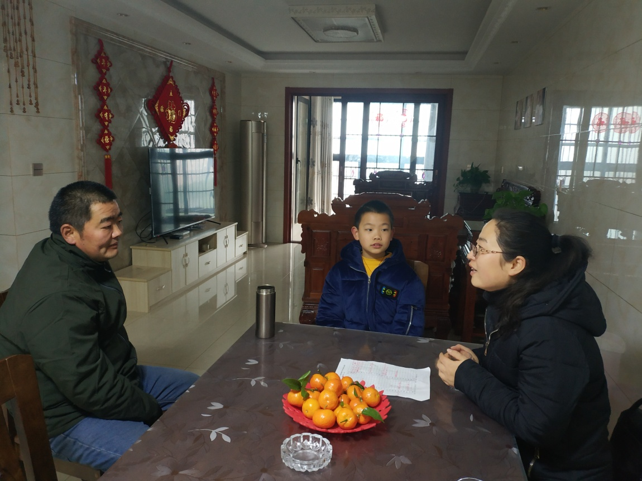
湟里中心小学“大家访”活动记录表
学校：武进区湟里中心小学 班级： 五（3）
教师姓名 | 白玉仙 | 学生姓名 | 吴心怡
家长姓名 | 吴彬 | 同行教师 | 周薇
家访时间 | 2019、1、5 | 家访形式 | 进家庭
家访准备 | - 到各任课老师那里了解孩子的上课表现。  - 查看孩子语数外三门功课的作业情况。  - 到其他同学那里了解孩子平时的行为表现。  - 带好上周学校语文调研测试的卷子。
家访过程 | 1、向家长汇报孩子在校的学习情况和行为表现。  2、帮助孩子分析语文调研测试中错误的原因。  3、了解孩子在家中生活、学习等各方面的表现。  4、倾听家长对学校教育教育各方面的建议和意见。
家长诉求 | 孩子在家能主动帮父母做事，学习上很自觉，作业从不拖拉，但是有时比较粗心，上进心还不够，希望老师对孩子更加严格要求。
家访图片 | 